F01 Vite chạy, Backend bật
F02 GET danh sách có dữ liệu
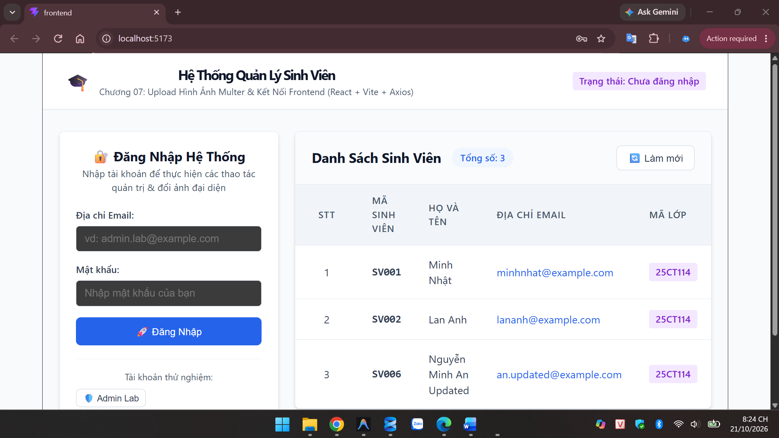
F03 GET data = []
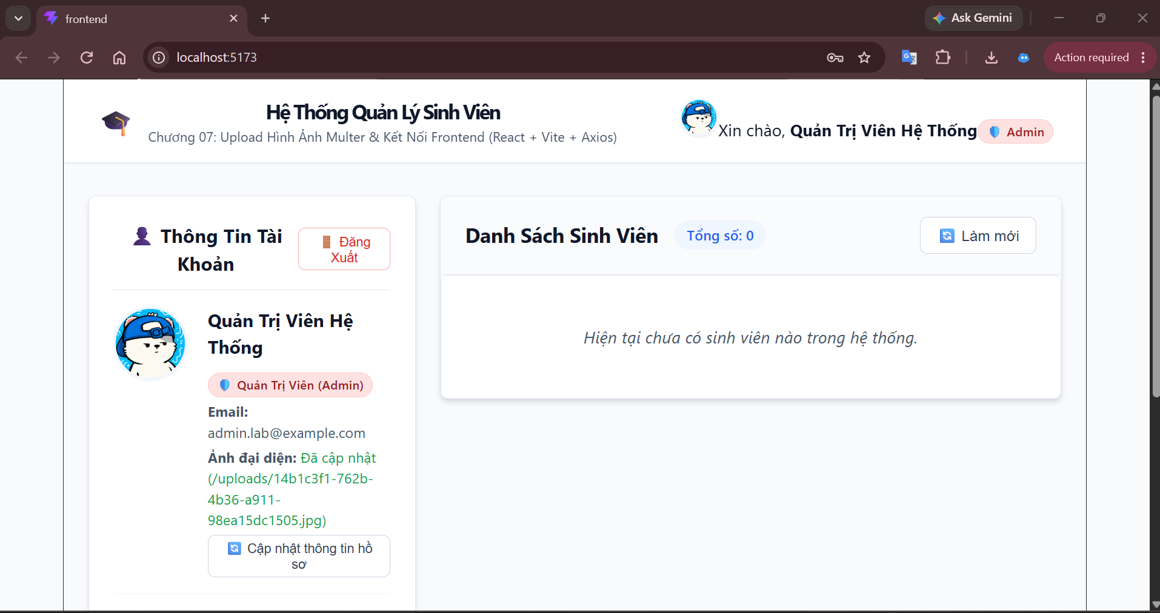
F04 Backend tắt khi GET
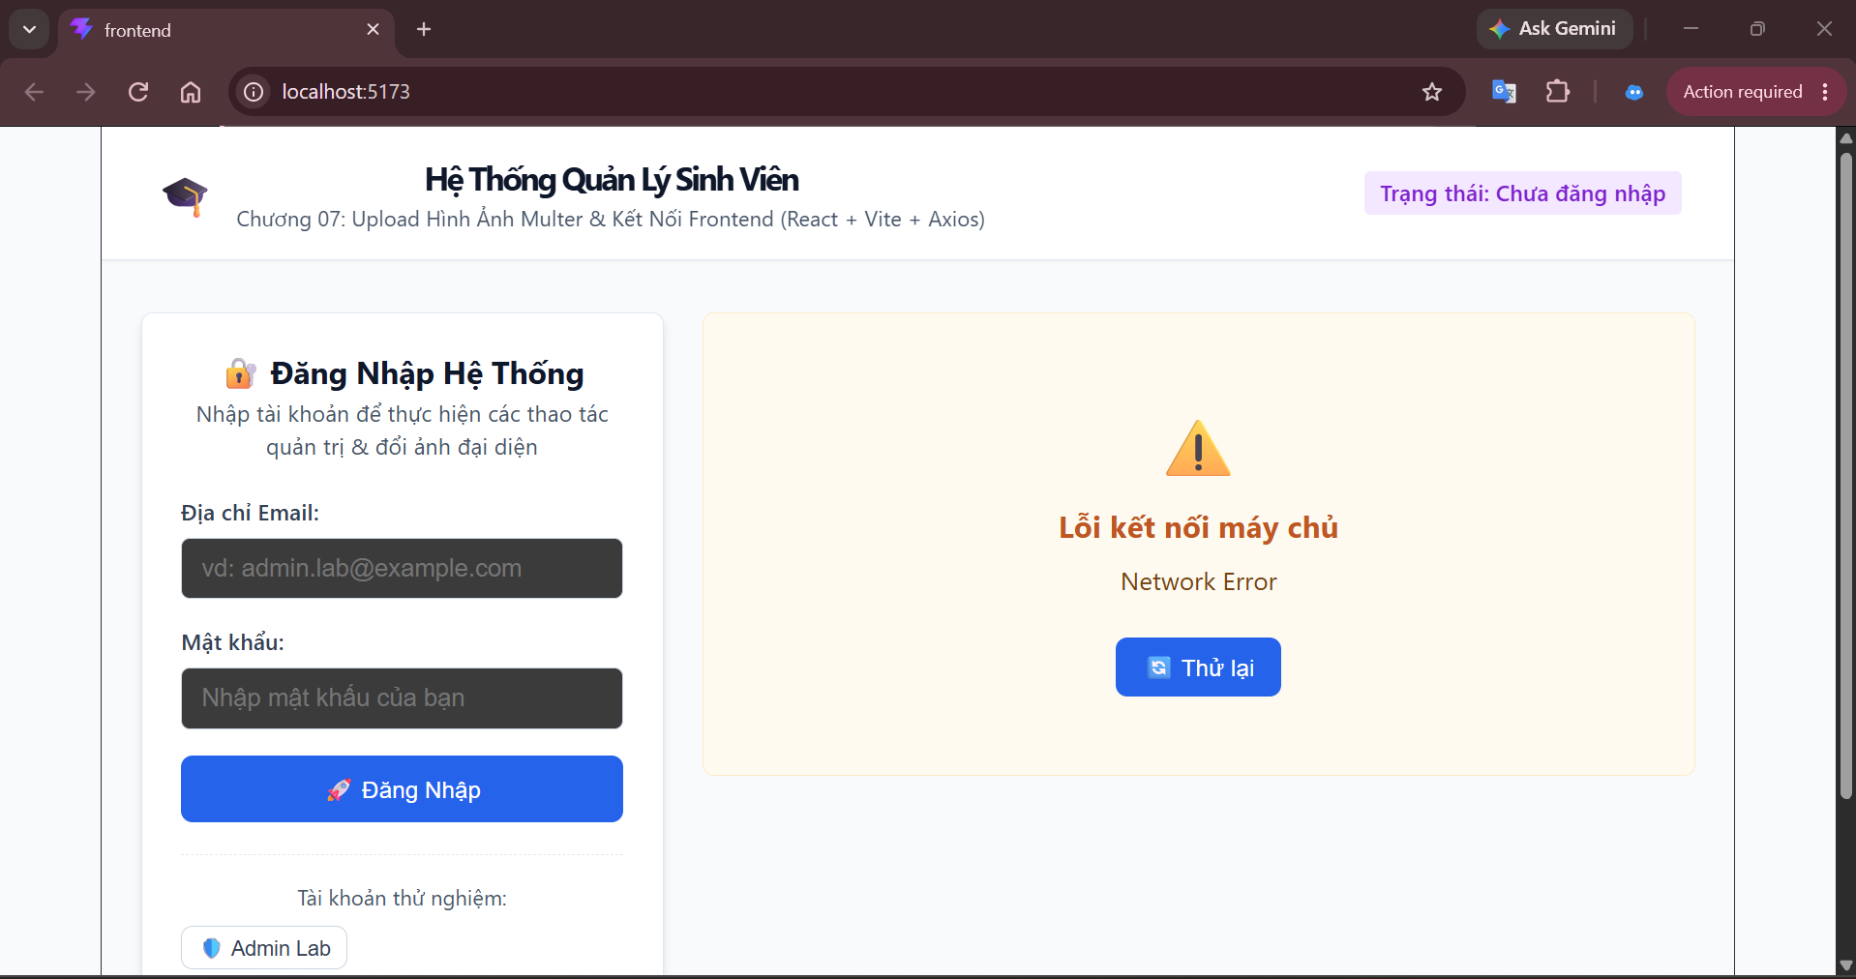
F05 Bật lại Backend, bấm thử lại
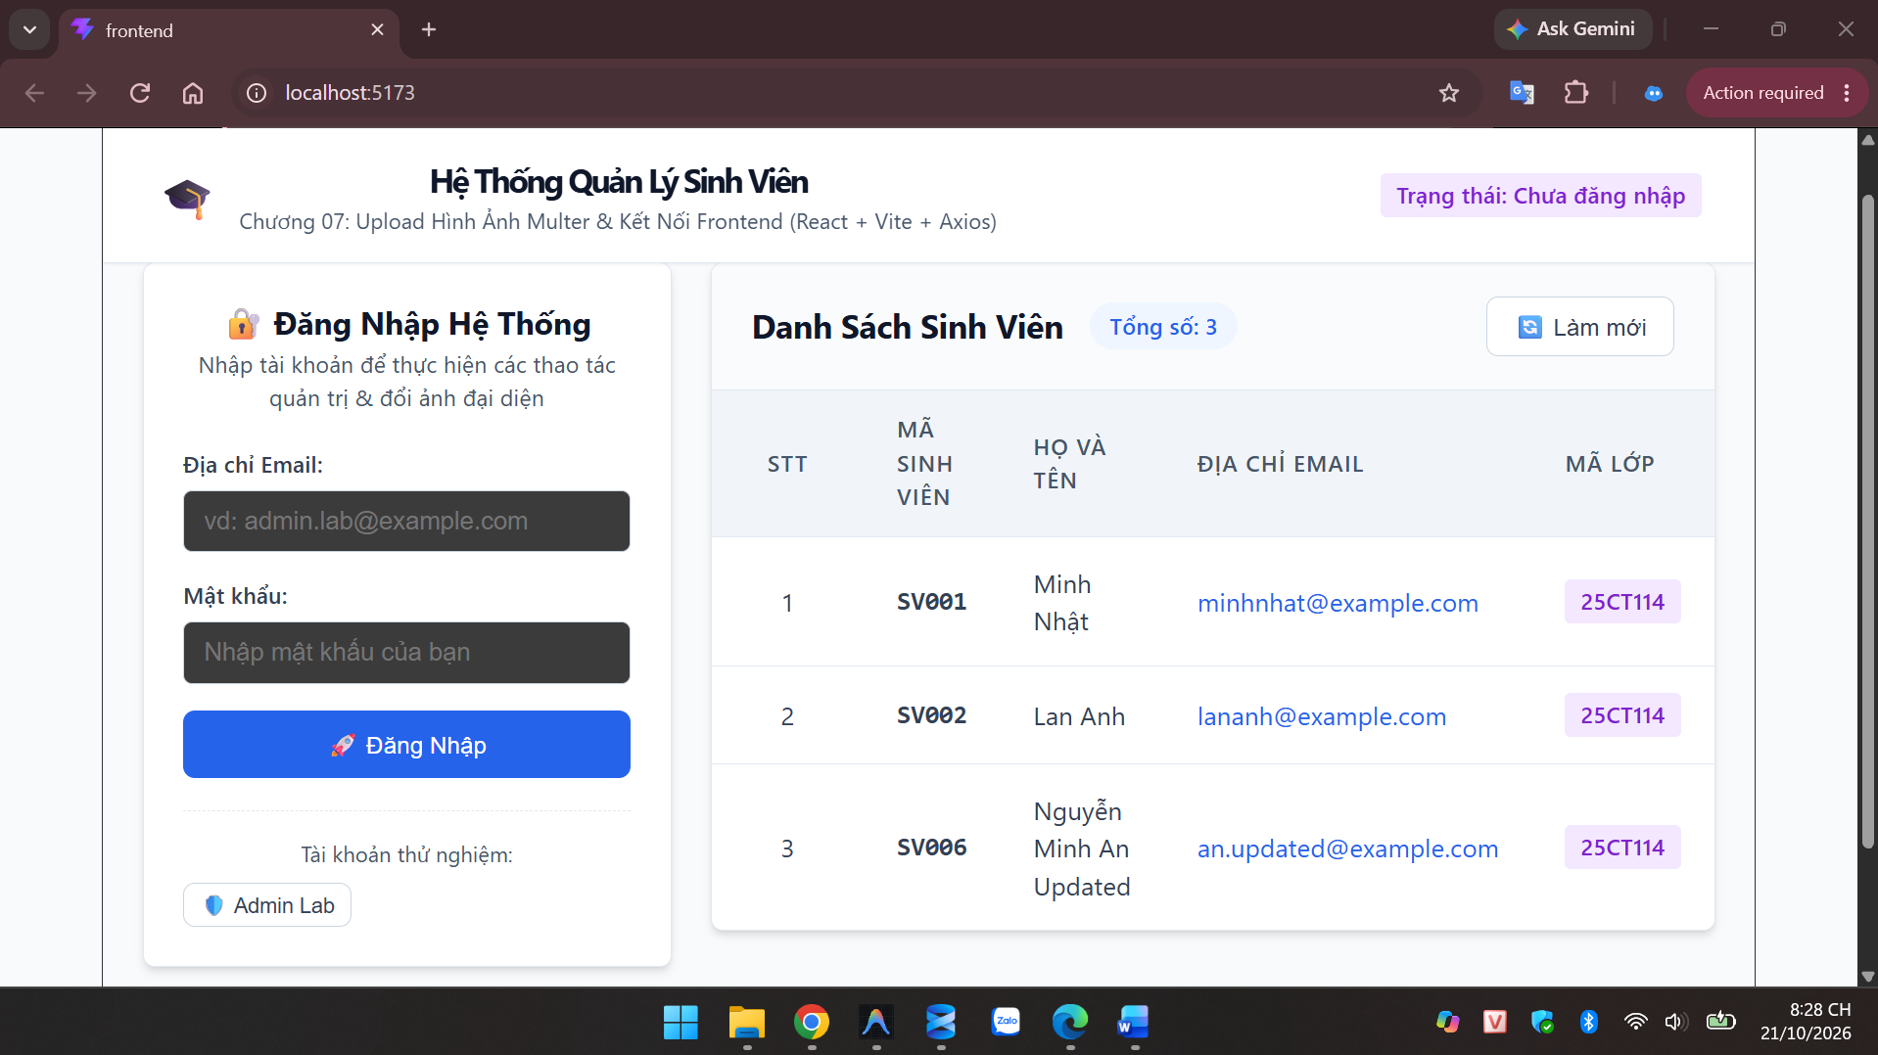
F06 Login đúng student
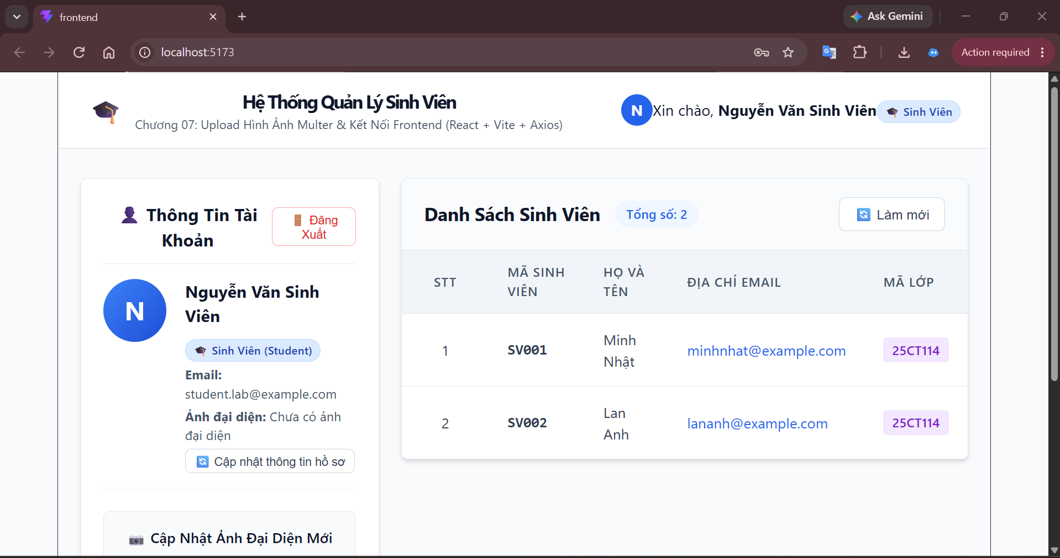

F07 Login sai mật khẩu
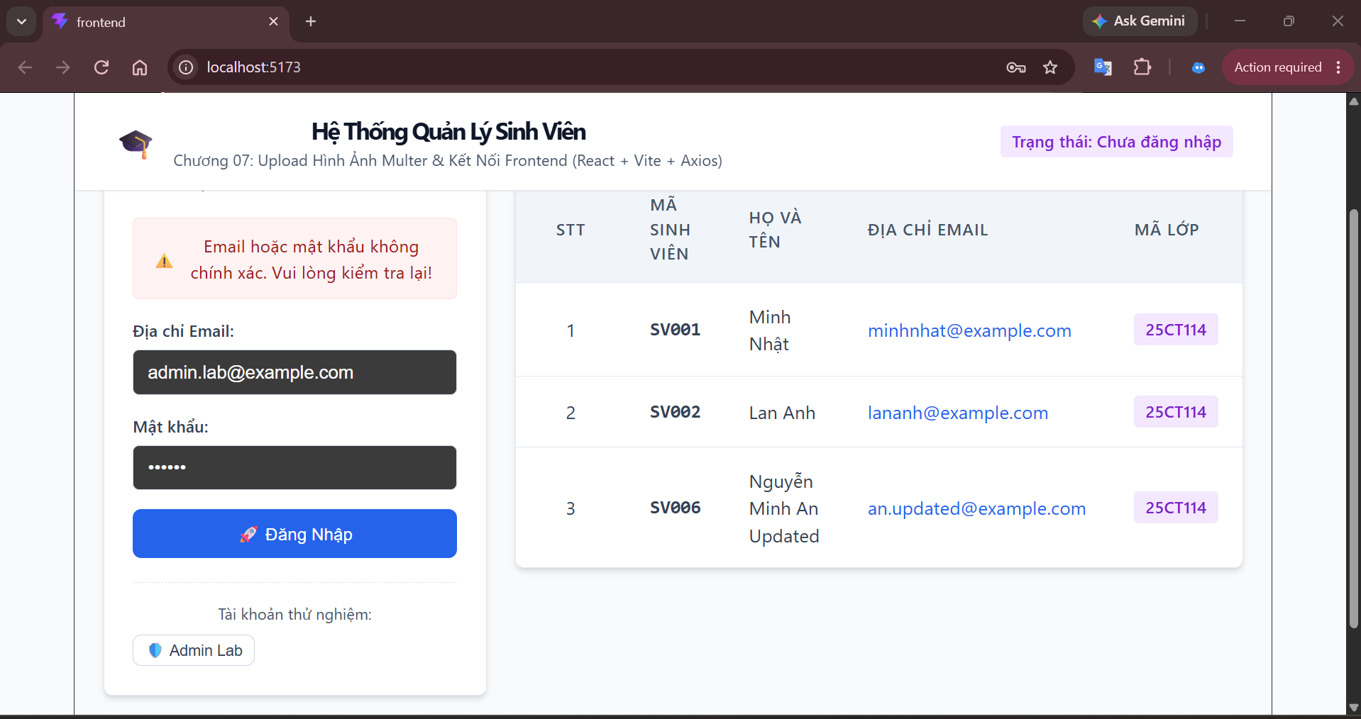
F08 GET Profile thiếu token
F09 Student ép gọi DELETE 403
F10 Admin bấm DELETE bản ghi test
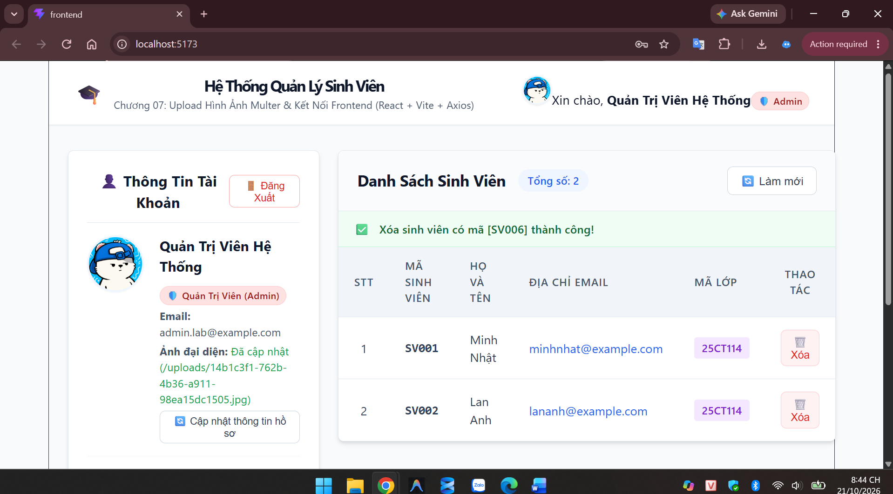
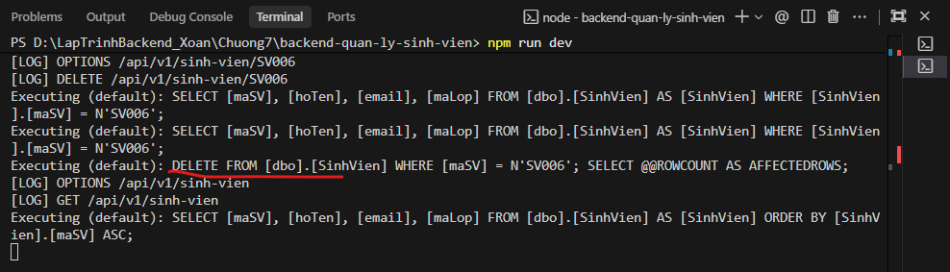F11 Avatar hợp lệ upload từ React
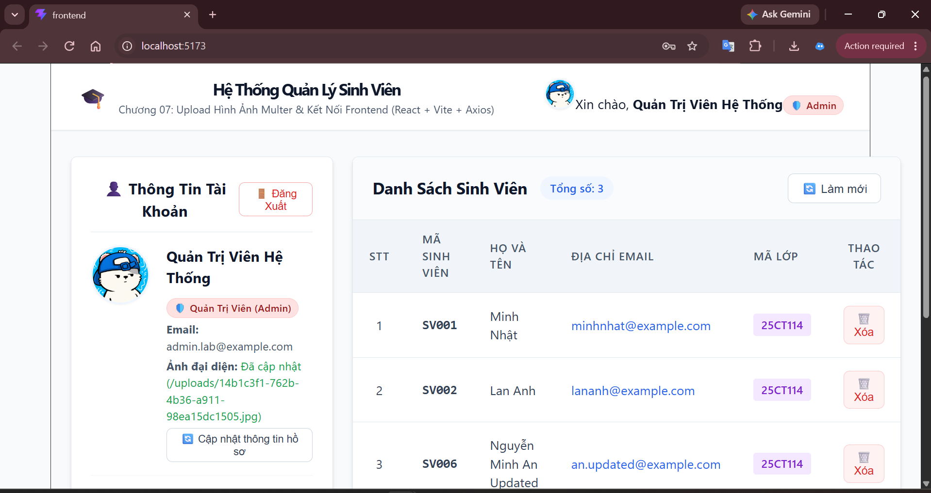
F12 Origin khác Origin allowlist

